Curriculum Vitae de Martín A. Miguel

Martín Alejandro MIGUEL  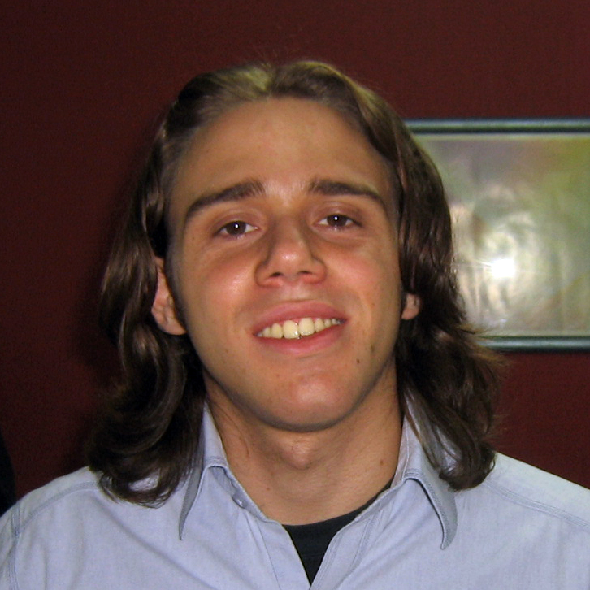  Ciudad de Buenos Aires  Caballito  Soltero  10/06/1990  Particular: 4983-4768  Celular: 15-3181-6018  M2.March@gmail.com | Objetivos  Mi actual objetivo laboral se enfoca en el desarrollo de mis habilidades. Me interesa poner en práctica mi capacidad de resolver distintas situaciones, que involucren tanto desafíos técnicos como personales. Busco contribuir en proyectos, particularmente donde sea necesario desarrollo creativo, de forma de poner en uso los conocimientos y la experiencia recolectada durante la carrera.  Perfil Profesional / Personal  - Metódico / Atención al detalle  - Responsable / Formal  - Evaluativo y analítico  - Curioso e investigador / Innovador  - Buscador de lo eficiente  - Afable  Experiencia Laboral  SenseByte – Enero 2009 – Enero 2010  Programador Java  Plataforma Móvil (J2ME / Blackberry)  Estudios  Universitario – Universidad de Buenos Aires – 2008-2010  Ciencias de la Computación  Facultad de Ciencias Exactas y Naturales – UBA  CBC – Completo  Siete Materias aprobadas  Secundario – Instituto SUMMA – 2003-2007  - Bachiller con Orientación comunicaciones – (Mejor promedio)  Idioma Inglés – Nivel Avanzado  FCE - First Certificate in English – AACI – 2006 – Grade A  University of Cambridge, ESOL Examinations  CILE 3 – Certificado de Inglés – 2004– 80/100 puntos  Laboratorio de Idiomas, Facultad de Filosofía y Letras, UBA  Otros estudios y conocimientos  Curso “Action Script” 2.0 – Instituto DaVinci – 2005  Duración: 16 hs.  Curso “Java Standard Programming, J2SE para principiantes” - Centro de Capacitación Educación IT  Duración: 15 hs.  Curso “Java Standard Programming J2SE 5.0”  Centro de Capacitación Educación IT  Duración: 40 hs.  Dominio de herramientas gráficas y de desarrollo web  Dominio entorno microinformático Hardware y Software (MS/Open Office; MS / Linux)  Logros personales  Año y medio de trabajo en radio – 2006-2007  Primer premio en certamen literario escolar – 2003  Referencias  Lic. Leandro Gleizer – Profesor de Periodismo, Radio y Televisión  Contacto: leandrogleizer@hotmail.com  Prof. Gizzella Colonna – Profesora de Inglés en AACI -  Contacto: gizzella32@yahoo.co.uk

